- 估价项目名称：
浙江省杭州市下城区十五家园25幢67号301室住宅用房房地产市场价值评估

- 估价委托人：
中粮粮油浙江有限公司

- 房地产估价机构：
北京康正宏基房地产评估有限公司

- 注册房地产估价师：
吴薇（注册号：1419970001)、崔锴（注册号：1120100036）

- 估价报告出具日期：
2019年8月30日

- 估价报告编号：
康正评字2019-1-0477-F02HDZC1号
致估价委托人函
中粮粮油浙江有限公司：
受贵公司委托，我公司对浙江省杭州市下城区十五家园25幢67号301室住宅用房房地产市场价值进行了评估。
估价对象：估价对象为浙江省杭州市下城区十五家园25幢67号301室住宅用房房地产，为中粮粮油浙江有限公司所有。根据《房屋所有权证》[杭房权证下移字第0056266号]，估价对象建筑面积为62.20平方米。
估价目的：本次评估是为估价委托人了解估价对象房地产市场价值提供参考依据。
价值时点： 2019年8月18日
价值类型：根据房地产估价规范、国家现行有关标准规定和项目的具体要求，本次评估采用的是市场价值标准。根据《房地产估价基本术语标准》，市场价值是经适当营销后，由熟悉情况、谨慎行事且不受强迫的交易双方，以公平交易方式在价值时点自愿进行交易的金额。
本次估价的“房地产市场价值”是指在正常市场情况下，在价值时点2019年8月18日，估价对象用途为住宅的房地产市场价值。
估价方法：本次评估采用的估价方法为比较法和收益法。
估价结果：评估专业人员根据估价的目的，按照估价的程序，采用科学的估价方法，在认真分析现有资料的基础上，通过仔细测算和认真分析各种影响房地产价格的因素，确定估价对象在价值时点的房地产评估价值，详见估价结果一览表。
估价结果一览表
项目名称 | 建筑面积（平方米） | 房地产市场价值
项目名称 | 建筑面积（平方米） | 总价 | 楼面单价
浙江省杭州市下城区十五家园25幢67号301室住宅用房房地产 | 62.20 | 2366772 | 38051
大写金额 |  | 贰佰叁拾陆万陆仟柒佰柒拾贰元整
单位：元、元/平方米（币种：人民币）

（本页无正文）

顺致
商祺
北京康正宏基房地产评估有限公司
法定代表人：
二○一九年八月三十日

目 录
估价师声明 4
估价假设和限制条件 5
估 价 结 果 报 告 8
一、估价委托人 8
二、房地产估价机构 8
三、估价目的 8
四、估价对象 9
五、影响房地产价格因素分析 12
六、价值时点 18
七、价值类型 18
八、估价原则 19
九、估价依据 20
十、估价方法 22
十一、估价测算过程 23
十二、估价结果 34
十三、参与本次估价工作的评估专业人员 34
十四、实地查勘期 35
十五、估价作业期 35
附 件 36
- 《估价委托书》
- 估价对象所在位置示意图
- 估价对象实地查勘情况和相关照片
- 《房屋所有权证》[杭房权证下移字第0056266号]复印件
- 《建成年代证明》
- 《变更登记情况》复印件
- 估价委托人《营业执照（副本）》复印件
- 房地产估价机构《营业执照（副本）》复印件
- 房地产估价机构估价资质证书复印件
- 评估专业人员执业证书复印件

估价师声明

注册房地产估价师郑重声明：

（一）注册房地产估价师在本估价报告中对事实的说明是真实的和准确的，没有虚假记载、误导性陈述和重大遗漏。

（二）本估价报告中的分析、意见和结论是注册房地产估价师独立、客观、公正的专业分析、意见和结论，但受到本估价报告中已说明的估价假设和限制条件的限制。

（三）注册房地产估价师与估价报告中的估价对象没有现实或潜在的利益，与估价委托人及估价利害关系人没有利害关系，也对本估价报告中的估价对象、估价委托人及估价利害关系人没有偏见。

（四）注册房地产估价师依照中华人民共和国国家标准《房地产估价规范》、《房地产估价基本术语标准》以及相关房地产估价专项标准进行估价工作，撰写本估价报告。

（五）本估价报告估价结果仅作为估价委托人在本次估价目的下使用，不得做其他用途。未经本估价机构书面同意，本估价报告的全部或任何一部分均不得向估价委托人、报告使用者、报告审查部门之外的单位和个人提供，也不得以任何形式公开发表。

（六）本估价报告由北京康正宏基房地产评估有限公司负责解释。

估价假设和限制条件

（一）本次估价的一般假设
1.在价值时点的房地产市场为公开、平等、自愿的交易市场。
2.本估价报告的估价结果为正常条件下的公开市场价值，房地产交易需要买卖双方在了解足够的市场信息，拥有足够的谈判时间，经过谨慎的考虑和对房地产市场进行合理预期，并具体考虑买卖双方的偏好等条件下方能实现。对于房地产市场的波动及快速变现等特殊交易因素可能导致房地产价格有较大幅度的变化，本估价报告未考虑这种变化对估价对象价值产生的影响。
3.本次评估设定估价对象的建筑物所有权为合法方式取得，并支付相关税费，估价对象能够正常上市交易。
4.评估专业人员已对估价委托人所提供的、本估价报告所依据的估价对象的权属以及其他相关资料进行了检查，无理由怀疑其合法性、真实性、准确性和完整性。本次评估设定估价委托人提供的资料合法、属实，并且提供了与本次评估有关的所有资料，没有保留及隐瞒。
5.估价对象建筑面积以《房屋所有权证》[杭房权证下移字第0056266号]上载明的为依据。
6.评估专业人员对估价对象及其周边环境进行了一般性查勘，并对房屋安全以及环境污染等影响估价对象价值的重大因素给予了关注，在无理由怀疑估价对象存在隐患且无相应的专业机构进行鉴定、检测的情况下，设定估价对象能够正常安全使用。
7.任何有关估价对象的运作方式、程序符合国家、地方的有关法律、法规。
8.本次估价结果未考虑国家宏观政策发生重大变化以及遇有自然力和其他不可抗力对估价结果的影响。
9.估价结果未考虑估价对象及其运营企业已承担的债务、或有债务及经营决策失误或市场运作失当对其价值的影响。

（二）特殊事项假设前提
1.未定事项假设
无。
2.背离事实假设
无。
3.不相一致假设
根据估价对象《房屋所有权证》及估价委托人提供的《变更登记情况》，证载房屋所有权人中谷集团浙江粮油有限公司的公司名称已变更为中粮粮油浙江有限公司，但《房屋所有权证》未作相应变更。本次评估以估价委托人出具的《变更登记情况》为依据，本估价报告中有关房屋所有权人（即不动产权利人）的描述为中粮粮油浙江有限公司。
4.依据不足假设
估价对象《房屋所有权证》[ 杭房权证下移字第0056266号]中未对其建成年代进行标注，根据估价委托人提供的《建成年代证明》，本次评估设定估价对象建成于1991年。

（三）估价报告使用限制
1.使用范围：本估价报告只能由估价报告载明的报告使用者使用，且只能用于本报告载明的唯一估价目的和用途。
2.估价委托人或者本估价报告使用人应按照法律规定和估价报告载明的使用范围使用本估价报告。估价委托人或者估价报告使用人违反前述规定使用本估价报告的，估价机构和评估专业人员不承担责任。
3.除估价委托人、估价委托合同中约定的其他估价报告使用人和法律、行政法规规定的估价报告使用人之外，其他任何机构和个人不能成为估价报告的使用人。
4.估价报告使用人应当正确理解估价结论。估价结论不等同于估价对象可实现价格，估价结论不应当被认为是对估价对象可实现价格的保证。
5.本估价报告评估目的估价委托人了解估价对象房地产市场价值提供参考依据，不做其他评估目的之用。如果估价对象的评估条件或目的发生变化，需重新进行评估。
6.本估价报告估价结果为价值时点下估价对象土地在现状规划条件、建筑物在现状成新度下的房地产正常市场价值，如估价对象规划用途、建筑面积或建筑物使用状况发生变化，估价结果需要做相应的调整直至重新评估。
7.估价委托人应对其提供的权属证明以及其他资料的真实性、完整性和合法性负责。如因资料失实或资料提供人有所隐匿而导致估价结果失真，估价机构不承担相应的责任。
8.本估价报告中数据全部采用电算化连续计算得出，由于在报告中计算的数据均按四舍五入保留两位小数或取整，故可能出现个别等式左右不完全相等的情况，但不影响计算结果及最终评估结论的准确性。
9.本估价报告在估价机构盖章和注册房地产估价师签字或签章的条件下有效。
10.本估价报告自出具日起壹年内有效。

估价结果报告

一、估价委托人
本次评估估价委托人为中粮粮油浙江有限公司，为估价对象的不动产权利人。
单位名称：中粮粮油浙江有限公司
住所：浙江省杭州市滨江区滨文路390号仓库
法定代表人：张建国
联系人：陈晶
联系电话：13967116571

二、房地产估价机构
受托机构：北京康正宏基房地产评估有限公司
备案等级：一级
备案证书编号：建房估备字[2013]081号
有效期限：2019年4月15日至2019年9月17日
注册地址：北京市丰台区芳城园一区16号楼2层2门配套公建01
法定代表人：齐宏
联 系 人：申依诺
联系电话：010-82253558-124

三、估价目的
本次评估是为估价委托人了解估价对象房地产市场价值提供参考依据。

四、估价对象
（一）估价对象范围
本次评估估价对象为浙江省杭州市下城区十五家园25幢67号301室住宅用房房地产。估价对象范围为其房屋所有权及出让国有建设用地使用权，不包含动产、债权债务、特许经营权等其他财产或权益。
（二）估价对象基本状况
估价对象位于浙江省杭州市下城区十五家园25幢67号，属十五家园项目，为中粮粮油浙江有限公司所有。本次估价对象的范围是浙江省杭州市下城区十五家园25幢67号301室，建筑面积62.20平方米，用途为住宅。
（三）房地产基本状况
1.房地产登记状况
证号 | 杭房权证下移字第0056266号 | 房屋性质 | ——
房屋所有权人 | 中粮粮油浙江有限公司 | 产别 | 国有
坐落 | 十五家园25幢67号301室
房屋总层数 | 7 | 所在楼层 | ——
建筑面积(m²) | 62.20 | 房屋结构 | 混合
建成年代 | —— | 规划用途 | 住宅

《房屋所有权证》中未登记事项及其他需特殊说明事项：
- 根据估价委托人提供的《建成年代证明》，估价对象建成于1991年；
- 根据评估专业人员实地查勘，估价对象位于25幢67号，房号为301室，所在楼层为3层。

2.其他情况：
估价对象所属项目名称 | 十五家园
估价对象所属楼宇基础设施完备程度 | 六通（通路、通电、通讯、通上水、通下水、通燃气）
规划限制条件 | 根据估价委托人提供的相关资料及规划的一般情况，估价对象所属项目规划在建筑高度、绿地率等方面有一定的限制。估价对象土地地势、地质、水文状况均符合项目建设条件。

（四）权益状况
1.抵押权
截至价值时点，估价委托人未能提供估价对象《房屋所有权证》[杭房权证下移字第0056266号]原件供评估专业人员进行核对，且评估专业人员进行了尽职调查，难以获取该资料。本次评估根据《房屋所有权证》[杭房权证下移字第0056266号]复印件设定估价对象不存在抵押权。
2.租赁权及其他
根据估价委托人介绍及评估专业人员实地查勘，截至价值时点，估价对象未设定租赁、地役权等其他他项权利。本次评估设定估价对象不存在租赁、地役权等其他他项权利。
（五）实物状况
1.公共部分：
结构形式 | 混合——砖混 | 建筑类型 | 多层板楼
外立面装饰 | 涂料
楼梯间装修 | 涂料顶棚、涂料墙面、水泥地面
基础设施情况
道路 | 健康路 | 供水 | 市政管道供水
排水 | 市政管道排水 | 供电 | 市政供电
供暖 | —— | 供气 | 管道天然气
通讯 | 电话线入户、有线电视入户、宽带入户 | 通风空调系统 | ——
消防系统 | 消防井
安全系统 | 小区保安
停车 | 地上停车位
物业管理 | 普通物业管理
2.户内部分：
户型 | 两室一厅一卫一厨 | 朝向 | 南
建设内容 | 客厅及卧室 | 卫生间 | 厨房
天棚 | 涂料 | 涂料 | 涂料
内墙面 | 涂料 | 涂料 | 涂料
楼面 | 地砖 | 地砖 | 地砖
建筑装饰配件附属设备 | —— | 陶瓷洗手池、坐便器 | 陶瓷洗手池、橱柜
内门窗 | 木门、铝合金窗
外门窗 | 木门

3.估价对象装修及设备的维护保养状况：
建设内容 |  | 折旧程度
装饰部分 | 外墙面 | 基本完整
装饰部分 | 内墙面 | 基本完整
装饰部分 | 门窗 | 基本完整
装饰部分 | 顶棚 | 基本完整
装饰部分 | 楼地面 | 基本完好
设备部分 | 水卫 | 上、下水基本畅通
设备部分 | 电照 | 线路和各种照明装置基本完好
设备部分 | 特种设备 | ——
估价对象目前为空置。根据评估专业人员实地查勘，估价对象围护墙完好；地面、墙面平整；门窗开启关闭灵活；墙面、顶棚面层涂料完好，设备、管道通畅，水卫、电照设备完好，维护情况良好观察成新率为85%；另外，结合估价对象的建成年代、建筑结构，采用直线折旧法计算估价对象计算成新率：
成新率＝1-（1-残值率）×已经使用年限÷经济耐用年限＝1-（1-2%）×28÷50＝45%
综合两种建筑物成新率确定方法，取其简单算术平均数确定估价对象成新率为65%。
（六）区位状况
估价对象所属项目四至 | 北至：健康路
估价对象所属项目四至 | 东至：未命名城市支路
估价对象所属项目四至 | 南至：凤起路
估价对象所属项目四至 | 西至：未命名城市支路
区域成熟度 | 周边有贡院小区、凤起都市花园等住宅小区，居住社区成熟度为较好
交通便捷度 | 周边有76路快线、5路、21路、35路、201路等多条公交线路交通较便捷
道路状况 | 所属项目临近凤起路，为城市次干道
公共服务设施 | 银行：杭州银行、中国农业银行、杭州银行、中国工商银行  医院：浙江大学医学院附属儿童医院、杭州市第一人民医院、杭州市第一人民医院  学校：杭州大成实验学校、杭州市青蓝小学、浙江省杭州高级中学  商业：杭州百货大楼、杭州大厦购物城、国大城市商城

五、影响房地产价格因素分析
1.宏观环境
2019年上半年，杭州市固定资产投资增长10.9%，较一季度小幅回落0.4个百分点，但仍高于全省1.2个百分点，高于宁波3.4百分点，和台州并列全省第一。其中，房地产开发投资增幅从一季度14.4%回落至11.3%；项目投资增长10.4%，增幅较一季度提高2.3个百分点，今年首次实现两位数增长。
基础设施投资拉动增长。上半年，全市完成基础设施投资增长15.8%，拉动全市固定资产投资增长3.7个百分点，对全市固定资产增长的贡献率为34.3%。四大基础设施行业两增两降，交通运输和邮政业增幅高位回落至50.3%；电力热力燃气及水的生产和供应业由下降转为增长0.9%；水利环境和公共设施管理业下降12.1%，降幅较一季度收窄16.7个百分点；信息传输业下降27.1%。
建安投资增长较快。上半年，全市建筑安装工程投资快速增长，增幅由上年同期下降1.8%转为增长18.8%，较一季度提高6个百分点。占全部固定资产投资的比重为47.1%，较上年同期提高3.2个百分点，拉动全市固定资产投资增长8.2个百分点。
国有投资持续强劲。上半年，全市国有及国有控股投资增长26.7%，增幅较一季度提高4.6个百分点，高于全部固定资产投资15.6个百分点，对全市固定资产投资增长的贡献率为86.2%。全市民间投资增长3.5%，较一季度回落2.7个百分点；其中项目民间投资下降16.8%，降幅较一季度扩大2个百分点。
工业投资降幅明显收窄。上半年，我市工业投资下降9.5%，降幅较一季度收窄10.5个百分点。工业技术改造投资下降18.3%，降幅较一季度收窄15.7个百分点。从行业看，电力热力燃气及水的生产和供应业投资增长0.9%，增幅较一季度提高32.8个百分点；制造业投资下降13.1%，降幅较一季度收窄4.3个百分点，汽车制造业、医药制造业、非金属矿制品业、化学原料及化学制品制造业等权重行业增幅较一季度均提高10个百分点以上。
2.土地市场
2019年上半年，杭州全市共出让土地181宗，土地出让金额超1400亿元，历史同期仅次于2018年，其中二季度为推地高峰，土地成交金额超900亿元。全市涉宅用地总出让金额占比超8成，涉宅地楼面均价15276元/平方米，环比2018年下半年上涨5.05%，上半年土地市场回暖明显，全市共有43宗涉宅地块竞拍至封顶价且有20宗涉宅地块产生自持。上半年土地出让金额超1400亿元，接近去年同期水平
2019年上半年，杭州全市共成功出让土地181宗，其中涉宅地79宗（不含租赁用地），商业用地89宗，住宅租赁用地8宗，其他类型用地5宗。合计出让面积553.5万平方米，同比2018年上半年增加12.31%；成交金额1413.2亿元，同比2018年上半年减少3.19%。土地市场回温明显，土地成交溢价率、参拍房企、竞拍轮次及自持情况都有一定回升。
纵向对比来看，2019年上半年土地出让面积为近三年来同期第一；出让金额较2018年下半年增长42.80%，涨幅较大，土地市场回暖明显。
分区域来看，2019年上半年土地出让主要集中在主城区、萧山区、临安区和余杭区，其他区县供应面积相对较少。主城区共出让土地50宗，总可建面积356.1万方，占全市总成交建面的29.83%，总出让金额676.7亿元，占全市总成交金额的47.88%。其中涉宅用地15宗，总可建面积152.9万平方米，成交金额402.7亿元。
萧山区出让土地21宗，总可建面积244.4万平方米，占全市总成交建面的20.48%，成交金额268.8亿元，占全市总成交金额的19.02%。临安区出让土地33宗，总可建面积213.1万平方米，占全市总成交建面的17.85%，成交金额126.3亿元，占全市总成交金额的8.94%。余杭区出让土地31宗，总可建面积205.6万平方米，占全市总成交建面的17.2%，成交金额224.0亿元，占全市总成交金额的15.85%。此外，下沙上半年无土地出让。
3.商品房市场
2018年杭州市区（含富阳、临安）住宅共计成交1150万方，相比去年下降16%，限购、限价、摇号政策抑制了住宅入市与需求，成交规模持续降低；杭州市区（不含富阳、临安）普通住宅成交面积953万方，较去年下降20%，随着高价地产品入市，均价也随之上涨，成交均价28116元/方，较去年24237元/方涨幅16%。
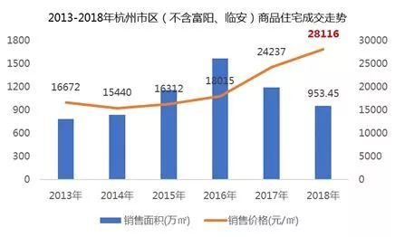
余杭继续成为销冠区域，“首改萧山、刚需余杭”，目前余杭的2万以下楼盘较多，是刚需入手的首选阵地；临安是目前杭州唯一不限购的区域，自从摇号实施以来，报名人数场场爆满，中签率屡破新低，但从下半年开始，临安成为市场最先转冷的区域，但全年来看，成交依然排名第三。
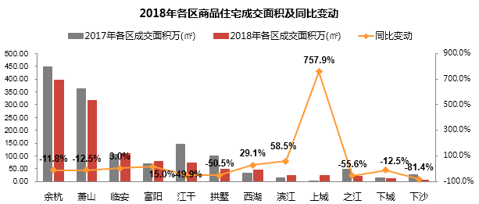
2018年，各区县成交价均有上浮，主要由于限价的影响，项目逐渐高端化，装修标准也日渐提高，以此减少高价地带来的资金影响，因此价格有所上涨。在各区县中，下沙房价涨幅明显，增幅达64.7%，主要原因是断供一年的下沙迎来了新项目的入市，都会钱塘均价27170元/平方米，与之前相比大幅增长。
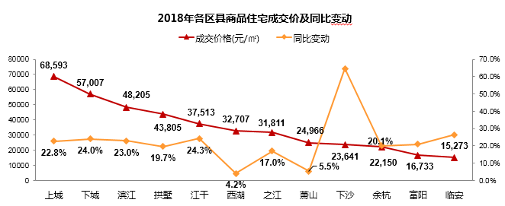
4.产业政策
（1）住房制度
2017年3月28日，杭州市住房保障和房产管理局发了《关于进一步完善住房限购及销售监管措施的通知》。自2017年3月29日起,进一步完善我市住房限购及销售监管措施。现将有关事项通知如下：1）在严格执行现行住房限购措施基础上,本市户籍成年单身(含离异)人士在限购区域内限购1套住房(含新建商品住房和二手住房，下同)；2）企业购买本市限购区域的住房，需满3年方可上市交易；3）户籍由外地迁入桐庐、建德、临安、淳安四县(市)的居民家庭,自户籍迁入之日起满2年，方可在本市限购区域内购买住房,并按照本市限购政策执行。
（2）不动产管理政策
2018年4月24日，杭州规划局发布《关于拟出让商业商务用地规划条件增加类住宅限制要求的函》，要求杭州市区（含十城区）范围内拟出让的商业商务用地（己核发规划条件的），对规划条件未明确允许建设酒店式公寓等类住宅的，规划条件中增加“不得建设公寓式办公、酒店式办公等带居住功能用房，最小产权分割单元不小于300平方米。”
5.城市规划与发展目标
根据《杭州市城市总体规划（2001-2020年）》（2016年修订），2020年规划区常住人口规模745万人，其中中心城区城市人口400万人。2020年规划区城乡建设用地规模1119平方千米，城镇建设用地729平方千米，其中，中心城区建设用地430平方千米，人均城市建设用地107.5平方米。
形成城市集约紧凑、乡村开敞疏朗、城乡交融一体的城乡空间格局。确定市域中心城市（1个）——县（市）域中心城镇（4个）——地方中心城镇（23个）——一般建制镇（40个）四个城镇职能等级。按城镇职能等级规范配置教育、医疗卫生、文化、体育、社会福利、行政管理、商贸金融等设施，实现城乡基本公共服务均等化。
坚持“城市东扩、旅游西进，沿江开发、跨江发展”的空间策略。延续“一主三副六组团六条生态带”的空间结构，按照尊重现有行政区划、实现规划建设管理城乡全覆盖的原则，加强生态用地和乡镇用地管理，对主城、副城、组团的范围和内涵进行了优化调整，撤消塘栖组团、新设瓶窑组团，将组团的范围由原来的集中城市化地区扩展到城乡统筹的行政区域。提升主城创新、高端服务等功能，健全副城、组团生活生产功能，结合创新发展、产业转型提升优化产业、居住等用地布局。
“一主三副”：即主城和江南城、临平成、下沙城三个副城；“双心”：即湖滨、武林广场的旅游商业文化服务中心和临江地区钱江北岸城市新中心和钱江南岸城市商务中心；“双轴”：为东西向以钱塘江为城市生态轴，南北向以主城——江南城为城市发展轴；“六大组团”：即余杭组团（未来科技城）、良渚组团、瓶窑组团、义蓬组团（大江东新城）、瓜沥组团和临浦组团；“六条生态带”：西南部生态带、西北部生态带、北部生态带、南部生态带、东南部生态带以及东部生态带。
居住用地布局满足市政交通、公共服务配套完善及职住平衡等要求。主城以疏解人口、降低居住密度为重点，增加公共开敞空间及公共服务设施配套，推进城中村改造、危旧房改造，提升居住环境品质。副城，以新建居住区和旧城区改造相结合，加强保障性住房建设。组团，建设与产业发展相匹配的居住区。
建立以公共租赁住房（廉租房）为主的住房保障体系。新建保障性住房约1650万平方米，其中新增规模主要以棚户区改造为主。结合棚户区改造，开展城市更新。
构建城市主中心（2个）、城市副中心（6个）、城市次中心（18个）和居住区级中心四级公共中心体系。保持二个主中心不变，新增大江东、城西科创、城北3个城市副中心，加密副城、组团中心。结合轨道交通与新城综合体调整优化次中心。结合新区开发和旧城更新，健全和完善居住区级中心。提升副城与组团公共服务水平，强化省会城市服务功能。引导优质医疗、文化、教育资源向副城和组团布局。
（二）估价对象所在区域相应用途房地产市场状况
下城区，隶属浙江省杭州市，位于杭州市中部，地域面积31.46平方千米。2018年12月，被民政部确认第三批全国社区治理和服务创新实验区。东以北横港、杭笕港、沪杭铁路、贴沙河与江干区为界；北、西以上塘河、长板巷、夹城巷、古河巷、叶青兜路、京杭运河并环城北路与拱墅区相邻；西以环城西路与西湖区毗连；南以庆春路与上城区相接。下城区境域东西最大距离4.1千米，南北最大距离9.8千米。2018年，下城区全年实现地区生产总值928.91亿元，按可比价计算，同比增长6.1%。其中，第二产业增加值37.60亿元，同比增长10.7%；第三产业增加值891.31亿元，同比增长5.8%；三次产业结构比例0：4.0：96.0。全年建筑业增加值23.89亿元，同比增长6.7%；建筑业总产值206.06亿元，同比增长20.0%；竣工产值69.53亿元，同比增长40.0%。
估价对象周边2公里内的公共服务配套设施较为齐备，居住用地比例较大，居住小区规模和社区发展完善程度较好，周边有贡院小区、凤起都市花园等住宅小区，居住社区成熟度较好。区域内二手房销售价格多为35000-45000元/平方米，同类住宅用房租金水平在60-75元/平方米·月。

六、价值时点
2019年8月18日（评估专业人员实地查勘之日）

七、价值类型
根据房地产估价规范、国家现行有关标准规定和项目的具体要求，本次评估采用的是市场价值标准。根据《房地产估价基本术语标准》，市场价值是经适当营销后，由熟悉情况、谨慎行事且不受强迫的交易双方，以公平交易方式在价值时点自愿进行交易的金额。
本次估价的“房地产市场价值”是指在正常市场情况下，在价值时点2019年8月18日，估价对象用途为住宅的房地产市场价值。

八、估价原则
我们在本次估价时遵循了以下原则：
（一）独立、客观、公正原则
独立、客观、公正原则要求评估专业人员站在中立的立场上，评估出对各方当事人来说均是公平合理的价格。独立、客观、公正原则是房地产估价的基本原则，也是房地产市场价值估价中的最高行为准则。
（二）合法原则
房地产估价遵循合法原则，应当以估价对象的合法产权、合法使用、合法交易为前提进行。
估价对象在价值时点具有合法的产权且用途合法。估价对象已取得《房屋所有权证》。估价对象在价值时点交易或处分方式是合法的。
（三）最高最佳利用原则
由于房地产具有用途的多样性，不同的利用方式能为权利人带来不同的收益，且房地产权利人都期望从其占有的房地产上获得更多的收益，并以能满足这一目的为确定房地产利用方式的依据。所以，最高最佳利用是在法律上可行、技术上可能、经济上可行，经过充分合理的论证，能使估价对象价值达到最大、最可能的使用。估价对象已取得《房屋所有权证》，用途为住宅，符合最高最佳利用原则。
（四）替代原则
替代原则的理论依据是同一市场上相同物品具有相同市场价值的经济学原理。替代原则是保证房地产估价能够通过运用市场资料进行和完成的重要理论前提：只有承认同一市场上相同物品具有相同的市场价值，才有可能根据市场资料对估价对象进行估价。
替代原则也反映了房地产估价的基本原理和最一般的估价过程：房地产估价所要确定的估价结论是估价对象的客观合理价值。对于房地产交易目的而言，该客观合理价值应当是在公开市场上最可能形成或者成立的价格，房地产估价就是参照公开市场上足够数量的类似房地产的近期成交价格来确定估价对象的客观合理价值的。
（五）价值时点原则
估价结论首先具有很强的时间相关性，这主要是考虑到资金的时间价值，在不同的时间点上发生的现金流量对其价值影响是不同的。所以，在房地产估价时统一规定：如果一些款项的发生时点与价值时点不一致，应当折算为价值时点的现值。
估价结论同时具有很强的时效性，这主要是考虑到房地产市场价格的波动性，同一估价对象在不同时点会具有不同的市场价格。所以强调：估价结果是估价对象在价值时点的价值体现，不能将估价结果作为估价对象在其他时点的价值。

九、估价依据
（一）有关的法律、法规及技术标准文件
- 《中华人民共和国物权法》（2007年3月16日第十届全国人民代表大会第五次会议通过 2007年3月16日中华人民共和国主席令第62号公布 自2007年10月1日起施行）
- 《中华人民共和国土地管理法》（1986年6月25日第六届全国人民代表大会常务委员会第十六次会议通过 根据1988年12月29日第七届全国人民代表大会常务委员会第五次会议《关于修改〈中华人民共和国土地管理法〉的决定》修正 1998年8月29日第九届全国人民代表大会常务委员会第四次会议修订通过 1998年8月29日中华人民共和国主席令第8号公布2004年8月28日第十届全国人民代表大会常务委员会第十一次会议通过，2004年8月28日中华人民共和国主席令第28号公布，自公布之日起施行的《关于修改<中华人民共和国土地管理法>的决定》修改的《中华人民共和国土地管理法（2004年修正本）》）
- 《中华人民共和国城市房地产管理法》（1994年7月5日第八届全国人民代表大会常务委员会第八次会议通过 1994年7月5日中华人民共和国主席令第29号公布 2007年8月30日第十届全国人民代表大会常务委员会第二十九次会议通过，2007年8月30日中华人民共和国主席令第72号公布，自公布之日起施行的《全国人民代表大会常务委员会关于修改〈中华人民共和国城市房地产管理法〉的决定》修正的《中华人民共和国城市房地产管理法（2007年修正本）》）
- 《中华人民共和国城乡规划法》（中华人民共和国主席令第七十四号，2007 年 10 月 28 日第十届全国人民代表大会常务委员会第三十次会议通过，根据 2015 年 4 月 24 日第十二届全国人民代表大会常务委员会第十四次会议《全国人民代表大会常务委员会关于修改〈中华人民共和国港口法〉等七部法律的决定》修正）
- 《中华人民共和国资产评估法》（2016年7月2日第十二届全国人民代表大会常务委员会第二十一次会议通过 2016年3月16日中华人民共和国主席令第46号公布 自2016年12月1日起施行）
- 《中华人民共和国城镇国有土地使用权出让和转让暂行条例》（一九九０年五月十九日中华人民共和国国务院令第五十五号发布 自发布之日起施行）
- 《中华人民共和国土地管理法实施条例》（1998年12月24日国务院第12次常务会议通过 1998年12月27日中华人民共和国国务院令第256号发布 2011年1月8日公布的《国务院关于废止和修改部分行政法规的决定》修改的《中华人民共和国土地管理法实施条例（2011年修正本）》）
- 《土地利用现状分类》[GB/T 21010—2017]
- 《房地产估价规范》[GB/T 50291-2015]
- 《房地产估价基本术语标准》[GB/T 50899-2013]
（二）估价委托人提供的资料
- 《估价委托书》
- 《房屋所有权证》[杭房权证下移字第0056266号]复印件
- 《建成年代证明》
- 《变更登记情况》复印件
- 估价委托人《营业执照（副本）》复印件
（三）评估专业人员实地查勘的有关资料
（四）房地产估价机构估价资质证书

十、估价方法
由于本次评估是为估价委托人了解估价对象房地产市场价值提供参考依据，因此我们在认真分析研究估价对象的相关资料，并通过对邻近地区同类物业调查的基础上，根据《房地产估价规范》（GB/T 50291-2015）的估价程序，选用比较法和收益法进行估价。然后依据各方法的估价结果，加权算术平均确定估价对象房地产市场价值。
估价方法的选用简述如下：
根据《房地产估价规范》（GB/T 50291-2015），估价方法主要有比较法、收益法、成本法、假设开发法四种估价方法。四种估价方法的定义及适用条件如下：
比较法：比较法是选取一定数量的可比实例，将它们与估价对象进行比较，根据其间的差异对可比实例成交价格进行处理后得到估价对象价值或价格的方法。比较法主要用于同类房地产数量较多、经常发生交易且具有一定可比性的房地产。
收益法：收益法是预测估价对象的未来收益，利用报酬率或资本化率、收益乘数将未来收益转换为价值得到估价价值或价格的方法。收益法适用于估价对象或其同类房地产通常有租金等经济收入的收益性房地产。
成本法：成本法是测算估价对象在价值时点的重置成本或重建成本和折旧，将重置成本或重建成本减去折旧得到估价对象价值或价格的方法。新近开发完成的房地产、可以假设重新开发的现有房地产、正在开发的房地产、计划开发的房地产，均可采用成本法进行估价。对很少发生交易而限制了比较法运用，又没有经济收入或没有潜在经济收入而限制了收益法运用的房地产通常也适用成本法进行估价。
假设开发法：假设开发法是求得估价对象后续开发的必要支出及应得利润和开发完成后的价值，将开发完成后的价值减去后续开发的必要支出及应得利润得到估价对象价值或价格的方法。假设开发法适用于具有开发或再开发潜力且开发完成后的价值可以采用比较法、收益法等成本法以外的方法测算的房地产。
评估专业人员根据估价对象的特点、实际情况以及估价目的，对上述估价方法分析如下：
估价方法 | 适用性分析 | 是否选用
比较法 | 估价对象位于杭州市下城区，用途为住宅，周边有同类或类似房地产交易案例。本次评估适宜选取本方法。 | 是
收益法 | 估价对象用途为住宅，为收益性物业。采用收益法能够反映估价对象未来收益的折现价值，因此本次评估可采用该方法求取。 | 是
成本法 | 估价对象为已建成房地产，于1991年建成，建成时间较长，且周边有同类或类似房地产交易实例，故本次评估未采用该方法求取。 | 否
假设开发法 | 估价对象为已建成物业，且可正常使用，不符合假设开发法应用条件及适用范围。 | 否
综上所述，本次评估根据估价对象的特点和实际状况，采用比较法和收益法进行测算，评估估价对象房地产价值。

十一、估价测算过程
（一）比较法
根据评估专业人员所掌握的市场资料，采用房地产交易中的替代原则，选取与估价对象类似用途的案例，并分别进行交易情况、市场状况、房地产状况（权益、区位、实物）的修正和调整。
各案例位置及照片如下：
案例位置

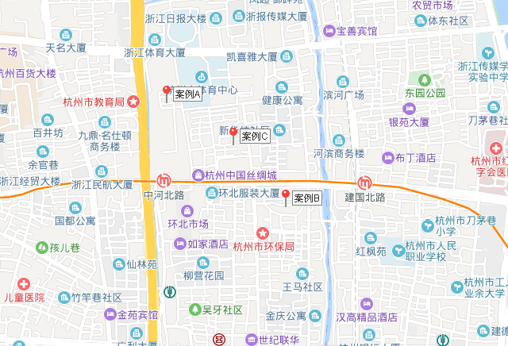
案例照片
案例A | 案例B |  | 案例C
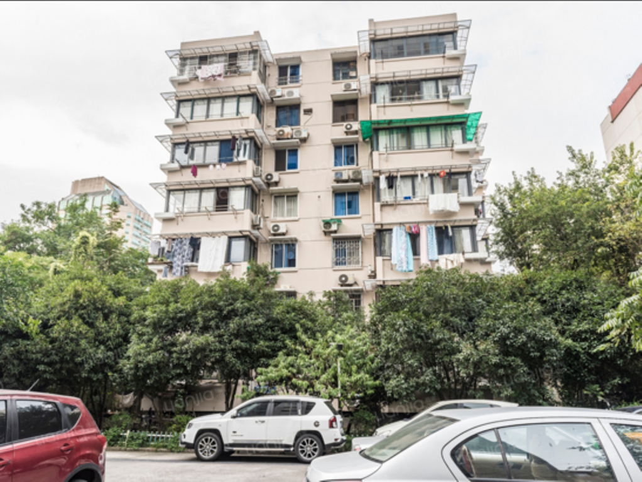 |  | 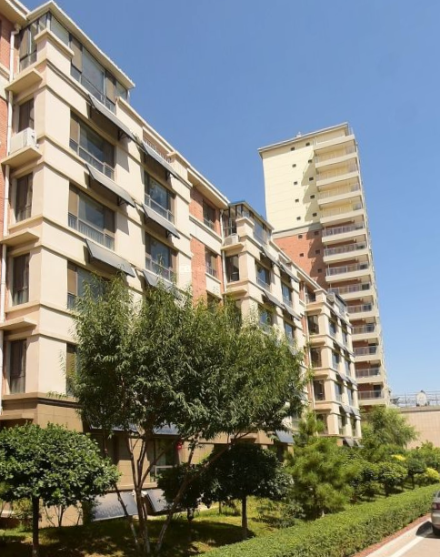 |  | 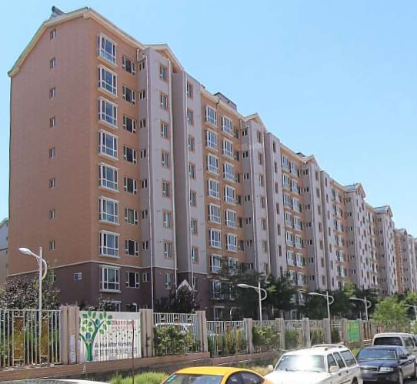

表1：比较因素条件说明及指数表
比较因素 |  | 估价对象 |  | 案例：A |  | 案例：B |  | 案例：C
 |  | 十五家园 | 系数 | 贡院小区 | 系数 | 凤起都市花园 | 系数 | 十五家园 | 系数
 |  | 浙江省杭州市下城区 | 系数 | 浙江省杭州市下城区 | 系数 | 浙江省杭州市下城区 | 系数 | 浙江省杭州市下城区 | 系数
交易时间 |  | 2019年8月 | 100 | 2019年8月 | 100 | 2019年8月 | 100 | 2019年8月 | 100
市场状况 |  | 正常 | 100 | 正常 | 100 | 正常 | 100 | 正常 | 100
权益状况 | 用途 | 住宅 | 100 | 住宅 | 100 | 住宅 | 100 | 住宅 | 100
权益状况 | 土地使用年限（年） | 41 | 100 | 50 | 100 | 52 | 100.5 | 41 | 100
区位状况 | 居住社区成熟度 | 周边有新华坊小区、贡院小区、凤起都市花园等住宅小区，居住社区成熟度较好 | 100 | 周边有屏风苑小区、十五家园等住宅小区，居住社区成熟度较好； | 100 | 周边有双眼井巷小区、潮鸣等住宅小区，居住社区成熟度较好； | 100 | 周边有新华坊小区、贡院小区、凤起都市花园等住宅小区，居住社区成熟度较好； | 100
区位状况 | 交通便捷度 | 周边有76路快线、5路、21路、35路、201路等多条公交线路，交通较便捷； | 100 | 周边有3路、8路、151路、274路等多条公交线路，交通较便捷； | 100 | 周边有68路、1001路等多条公交线路，交通较便捷； | 100 | 周边有76路快线、5路、21路、35路、201路等多条公交线路，交通较便捷； | 100
区位状况 | 公共配套设施 | 周边2公里内的公共服务配套设施较为齐备，周边配套有银行（杭州银行、中国农业银行、杭州银行、中国工商银行）、医院（浙江大学医学院附属儿童医院、杭州市第一人民医院、杭州市第一人民医院），学校：（杭州大成实验学校、杭州市青蓝小学、浙江省杭州高级中学）、商业（杭州百货大楼、杭州大厦购物城、国大城市商城）、餐饮等公共服务配套设施； | 100 | 周边2公里内的公共服务配套设施较为齐备，有银行（中国建设银行、中国银行、中国工商银行）、医院（浙江大学医学院附属儿童医院、浙江大学医学院附属第一医院、杭州第一人民医院）、学校（浙江省杭州高级中学、下城区特色教育集团杭州市文龙巷小学）、商业（银泰百货、星光国际广场）、餐饮等公共服务配套设施； | 100 | 所在区域公共配套设施较齐备  周边2公里内的公共服务配套设施较为齐备，有银行（中国邮政储蓄银行、中国光大银行、中国工商银行、中国银行）、医院（浙江大学医学院附属第一医院、杭州市第一人民医院、杭州市第三人民医院）、商业（银泰百货、杭州环北丝绸服装城）、餐饮等公共服务配套设施； | 100 | 周边2公里内的公共服务配套设施较为齐备，周边配套有银行（杭州银行、中国农业银行、杭州银行、中国工商银行）、医院（浙江大学医学院附属儿童医院、杭州市第一人民医院、杭州市第一人民医院），学校：（杭州大成实验学校、杭州市青蓝小学、浙江省杭州高级中学）、商业（杭州百货大楼、杭州大厦购物城、国大城市商城）、餐饮等公共服务配套设施； | 100
区位状况 | 基础设施水平 | 估价对象所在区域基础设施水平为六通 | 100 | 所在区域基础设施水平为六通 | 100 | 所在区域基础设施水平为六通 | 100 | 所在区域基础设施水平为六通 | 100
区位状况 | 自然及人文环境 | 周边有滨河广场等自然及人文设施，环境状况较好； | 100 | 周边有中大广场等自然及人文设施，环境状况较好； | 100 | 周边有滨河广场等自然及人文设施，环境状况较好； | 100 | 周边有滨河广场等自然及人文设施，环境状况较好； | 100
区位状况 | 所在楼层 | 中区 | 100 | 低区 | 101 | 中区 | 100 | 高区 | 99
区位状况 | 道路界别 | 城市次干道——凤起路 | 100 | 城市次干道——中河北路 | 100 | 城市次干道——凤起路 | 100 | 城市次干道——凤起路 | 100
区位状况 | 朝向 | 南 | 100 | 南北 | 101 | 西 | 99 | 南 | 100
实物状况 | 建筑类型 | 多层板楼 | 100 | 多层板楼 | 100 | 多层板楼 | 100 | 多层板楼 | 100
实物状况 | 建筑面积（平方米） | 62.20 | 100 | 58 | 100 | 44.5 | 100.5 | 62.1 | 100
实物状况 | 建筑结构 | 混合 | 100 | 混合 | 100 | 混合 | 100 | 混合 | 100
实物状况 | 公共部分装修 | 简单装修 | 100 | 简单装修 | 100 | 简单装修 | 100 | 简单装修 | 100
实物状况 | 成新度 | 65% | 100 | 74% | 100.5 | 78% | 100.5 | 65% | 100
实物状况 | 物业管理 | 普通物业管理 | 100 | 普通物业管理 | 100 | 普通物业管理 | 100 | 普通物业管理 | 100
实物状况 | 市政基础设施 | 六通 | 100 | 六通 | 100 | 六通 | 100 | 六通 | 100
实物状况 | 内部装修 | 简单装修 | 100 | 精装修 | 102 | 简单装修 | 100 | 精装修 | 102
实物状况 | 内部装修维护情况 | 较好 | 100 | 较好 | 100 | 较好 | 100 | 较好 | 100

（转下页）
表2：因素修正及调整系数表
比较因素 |  | 案例：A |  | 案例：B |  | 案例：C
交易时间 |  | 100/ | 100 | 100/ | 100 | 100/ | 100
市场状况 |  | 100/ | 100 | 100/ | 100 | 100/ | 100
权益状况 | 用途 | 100/ | 100 | 100/ | 100 | 100/ | 100
权益状况 | 土地使用年限 | 100/ | 100 | 100/ | 100.5 | 100/ | 100
区位状况 | 居住社区成熟度 | 100/ | 100 | 100/ | 100 | 100/ | 100
区位状况 | 交通状况 | 100/ | 100 | 100/ | 100 | 100/ | 100
区位状况 | 公共配套设施 | 100/ | 100 | 100/ | 100 | 100/ | 100
区位状况 | 区域基础设施水平 | 100/ | 100 | 100/ | 100 | 100/ | 100
区位状况 | 自然及人文环境 | 100/ | 100 | 100/ | 100 | 100/ | 100
区位状况 | 所在楼层 | 100/ | 101 | 100/ | 100 | 100/ | 99
区位状况 | 道路级别 | 100/ | 100 | 100/ | 100 | 100/ | 100
区位状况 | 朝向 | 100/ | 101 | 100/ | 99 | 100/ | 100
实物状况 | 建筑类型 | 100/ | 100 | 100/ | 100 | 100/ | 100
实物状况 | 建筑面积 | 100/ | 100 | 100/ | 100.5 | 100/ | 100
实物状况 | 建筑结构 | 100/ | 100 | 100/ | 100 | 100/ | 100
实物状况 | 公共部分装修 | 100/ | 100 | 100/ | 100 | 100/ | 100
实物状况 | 成新率 | 100/ | 100.5 | 100/ | 100.5 | 100/ | 100
实物状况 | 物业管理 | 100/ | 100 | 100/ | 100 | 100/ | 100
实物状况 | 市政基础设施 | 100/ | 100 | 100/ | 100 | 100/ | 100
实物状况 | 内部装修 | 100/ | 102 | 100/ | 100 | 100/ | 102
实物状况 | 维护状况 | 100/ | 100 | 100/ | 100 | 100/ | 100
销售单价（元/平方米） |  | 37241 |  | 37820 |  | 41305
比较价值（元/平方米） |  | 35613 |  | 37635 |  | 40904

本次评估所选取的各可比案例与估价对象相似程度接近；通过前述各因素的修正及调整，各可比案例比较价值差异程度较小。因此，本次评估取三个比较价值的简单算术平均值作为估价对象的最终结果。
楼面单价＝（35613+37635+40904）÷3＝38051（元/平方米）
比较价值＝38051×62.20=2366772（元）
（二）收益法
1.租金收入
通过对浙江省杭州市住宅用房租赁市场的调查，评估专业人员选取近期同一供需圈内地区的三个租赁案例进行比较。
项目名称/位置 | 建筑面积（㎡） | 租金（元/㎡.月） | 用途 | 交易日期
十五家园 | 58 | 62 | 住宅 | 2019.8
十五家园 | 76 | 63 | 住宅 | 2019.8
十五家园 | 45 | 75 | 住宅 | 2019.8
本次评估采用房地产交易中的替代原则，选取与估价对象类似用途的案例，并分别进行交易情况、市场状况、房地产状况（权益、区位、实物）的修正和调整。
（转下页）

比较因素 |  | 估价对象 |  | 案例：D |  | 案例：E |  | 案例：F |  | 修正幅度系数
 |  | 十五家园 | 100 | 十五家园 | 100 | 十五家园 | 100 | 十五家园 | 100 | 修正幅度系数
 |  | 浙江省杭州市下城区 | 100 | 浙江省杭州市下城区 | 100 | 浙江省杭州市下城区 | 100 | 浙江省杭州市下城区 | 100 | 修正幅度系数
交易时间 |  | 2019年8月 | 100 | 2019年8月 | 100 | 2019年8月 | 100 | 2019年8月 | 100 | 1
市场状况 |  | 正常 | 100 | 正常 | 100 | 正常 | 100 | 正常 | 100 | ——
权益状况 | 用途 | 住宅 | 100 | 住宅 | 100 | 住宅 | 100 | 住宅 | 100 | ——
权益状况 | 土地使用啊年限 | 41 | 100 | 41 | 100 | 41 | 100 | 41 | 100 | 1
区位状况 | 居住社区成熟度 | 周边有新华坊小区、贡院小区、凤起都市花园等住宅小区，居住社区成熟度较好 | 100 | 周边有新华坊小区、贡院小区、凤起都市花园等住宅小区，居住社区成熟度较好 | 100 | 周边有新华坊小区、贡院小区、凤起都市花园等住宅小区，居住社区成熟度较好 | 100 | 周边有新华坊小区、贡院小区、凤起都市花园等住宅小区，居住社区成熟度较好 | 100 | 2
区位状况 | 交通状况 | 周边有76路快线、5路、21路、35路、201路等多条公交线路，交通较便捷； | 100 | 周边有76路快线、5路、21路、35路、201路等多条公交线路，交通较便捷； | 100 | 周边有76路快线、5路、21路、35路、201路等多条公交线路，交通较便捷； | 100 | 周边有76路快线、5路、21路、35路、201路等多条公交线路，交通较便捷； | 100 | 2
区位状况 | 公共配套设施 | 周边2公里内的公共服务配套设施较为齐备，周边配套有银行（杭州银行、中国农业银行、杭州银行、中国工商银行）、医院（浙江大学医学院附属儿童医院、杭州市第一人民医院、杭州市第一人民医院），学校：（杭州大成实验学校、杭州市青蓝小学、浙江省杭州高级中学）、商业（杭州百货大楼、杭州大厦购物城、国大城市商城）、餐饮等公共服务配套设施； | 100 | 周边2公里内的公共服务配套设施较为齐备，周边配套有银行（杭州银行、中国农业银行、杭州银行、中国工商银行）、医院（浙江大学医学院附属儿童医院、杭州市第一人民医院、杭州市第一人民医院），学校：（杭州大成实验学校、杭州市青蓝小学、浙江省杭州高级中学）、商业（杭州百货大楼、杭州大厦购物城、国大城市商城）、餐饮等公共服务配套设施； | 100 | 周边2公里内的公共服务配套设施较为齐备，周边配套有银行（杭州银行、中国农业银行、杭州银行、中国工商银行）、医院（浙江大学医学院附属儿童医院、杭州市第一人民医院、杭州市第一人民医院），学校：（杭州大成实验学校、杭州市青蓝小学、浙江省杭州高级中学）、商业（杭州百货大楼、杭州大厦购物城、国大城市商城）、餐饮等公共服务配套设施； | 100 | 周边2公里内的公共服务配套设施较为齐备，周边配套有银行（杭州银行、中国农业银行、杭州银行、中国工商银行）、医院（浙江大学医学院附属儿童医院、杭州市第一人民医院、杭州市第一人民医院），学校：（杭州大成实验学校、杭州市青蓝小学、浙江省杭州高级中学）、商业（杭州百货大楼、杭州大厦购物城、国大城市商城）、餐饮等公共服务配套设施； | 100 | 2
区位状况 | 区域基础设施水平 | 估价对象所在区域基础设施水平为六通 | 100 | 估价对象所在区域基础设施水平为六通 | 100 | 估价对象所在区域基础设施水平为六通 | 100 | 估价对象所在区域基础设施水平为六通 | 100 | 2
区位状况 | 环境状况 | 周边有滨河广场等自然及人文设施，环境状况较好； | 100 | 周边有滨河广场等自然及人文设施，环境状况较好； | 100 | 周边有滨河广场等自然及人文设施，环境状况较好； | 100 | 周边有滨河广场等自然及人文设施，环境状况较好； | 100 | 2
区位状况 | 朝向 | 南 | 100 | 东北 | 98 | 南 | 100 | 南北 | 101 | 1
区位状况 | 所在楼层 | 中区 | 100 | 中区 | 100 | 高区 | 99 | 中区 | 100 | 1
区位状况 | 道路级别 | 城市次干道——凤起路 | 100 | 城市次干道——凤起路 | 100 | 城市次干道——凤起路 | 100 | 城市次干道——凤起路 | 100 | 1
实物状况 | 建筑类型 | 多层板楼 | 100 | 多层板楼 | 100 | 多层板楼 | 100 | 多层板楼 | 100 | 1
实物状况 | 建筑面积（㎡） | 62.20 | 100 | 58 | 100 | 76 | 100 | 45 | 100.5 | 0.5
实物状况 | 建筑结构 | 砖混 | 100 | 砖混 | 100 | 砖混 | 100 | 砖混 | 100 | 2
实物状况 | 公共部分装修 | 简单装修 | 100 | 简单装修 | 100 | 简单装修 | 100 | 简单装修 | 100 | 2
实物状况 | 成新率 | 65% | 100 | 65% | 100 | 65% | 100 | 65% | 100 | 3
实物状况 | 物业管理 | 普通物业管理 | 100 | 普通物业管理 | 100 | 普通物业管理 | 100 | 普通物业管理 | 100 | 1
实物状况 | 市政基础设施 | 六通 | 100 | 六通 | 100 | 六通 | 100 | 六通 | 100 | 1
实物状况 | 内部装修 | 简单装修 | 100 | 精装修 | 102 | 精装修 | 102 | 精装修 | 102 | 1
实物状况 | 维护状况 | 较好 | 100 | 较好 | 100 | 较好 | 100 | 较好 | 100 | 2
成交单价 |  | —— |  | 59 |  | 60 |  | 72 |  | ——
比较价值 |  | 63. |  | 59 |  | 59 |  | 70 |  | ——
估价对象住宅用房的比较价值 |  | 63 |  |  |  |  |  |  |  | ——
单位：元/平方米·月

综上，本次评估确定估价对象租金水平平均为63元/㎡•月；空置率取5%；每年按12个月计算。则有：
未来第一年总收益＝63×62.2×12×（1-5%）＝44672
- 收益期内收益价值计算
（转下页）
序号 | 项目 | 数额（元） | 计算公式 | 取费标准
1 | 未来第一年年总收益 | 44728 | 年租金收入+押金利息收入
(1) | 年租金收入 | 44672 | 租金×建筑面积×月数×（1-空置率） | 租金（元/㎡·月） | 63
 |  |  |  | 建筑面积（㎡） | 62.2
 |  |  |  | 月数（月） | 12
 |  |  |  | 空置率（%） | 5
(2) | 押金利息收入 | 56 | 年租金收入/12×一年期存款利率 | 押金方式 | 押一
 |  |  |  | 一年期存款利率（%） | 1.5
2 | 建筑物现值 | 153735 | 建筑物重置价值（V_{建})×成新度 | 成新度（%） | 65
1) | 建安费用 | 155500 | 建安单价×建筑面积 | 建安单价（元/㎡）
2) | 勘察设计和前期工程费 | 4665 | 建安费用×费率 | 费率（%） | 3.0
3) | 公共配套设施费用 | 7775 | 建安费用×费率 | 费率（%） | 5.0
4) | 红线内市政基础设施费 | 12440 | 建筑面积×取费标准 | 费率（元/㎡） | 200
5) | 相关税费 | 2333 | 建安费用×费率 | 费率（%） | 1.5
(1) | 建造成本 | 182713 | 建安费用+勘察设计和前期工程费+公共配套设施费用+红线内基础设施建设费+相关税费
(2) | 管理费用 | 3654 | 建造成本×费率 | 费率（%） | 2.0
(3) | 销售费用 | 0.02 V_{建} | 建筑物重置价值（V_{建})×费率 | 销售费率（%） | 2.0
(4) | 贷款利息 |  | （建造成本+管理费用+销售费用）×利率×（建设周期÷2）
1) | （A)及（B)项产生的利息 | 4053 | (建造成本+管理费用)×((1+利率)^(建设周期÷2)-1) | 建设周期（年） | 1
2) | 销售费用产生的利息 | 0.0004 V_{建} | 销售费用×((1+利率)^(建设周期÷2)-1) | 利息（%） | 4.35
(5) | 利润 |  | （建造成本+管理费用+销售费用）×利润率
1) | A)及（B)项产生的利润 | 27955 | （建造成本+管理费用）×利润率 | 利润率（%） | 15
2) | 销售费用产生的利润 | 0.003 V_{建} | 销售费用×利润率 | 利润率（%） | 15
(6) | 销售税费 | 0.0533 V_{建} | 建筑物重置价值（V_{建})×费率÷（1+5%) | 费率（%） | 5.6
(7) | 建筑物重置价值（V_{建}) | 236516 | 建造成本+管理费用+销售费用+利息+利润+销售税费
3 | 年经营费用 | 11938 | 税费+维修费+保险费+管理费
(1) | 税 费 | 7488 | 两税两费+房产税
1) | 两税两费 | 2383 | 年总收益×费率/（1+5%） | 费率（%） | 5.6
2) | 房产税 | 5105 | 年总收益×费率/（1+5%） | 费率（%） | 12
(2) | 维修费 | 3548 | 建筑物重置价格×维修费率 | 费率（%） | 1.5
(3) | 保险费 | 231 | 现值×保险费率 | 费率（%） | 0.15
(4) | 管理费用 | 671 | 年总收益×费率 | 费率（%） | 1.5
4 | 房地产未来第一年净收益 | 32790 | 年总收益-年经营费用
5 | 收益价值 | 820944 | 房地产未来第一年净收益×[1-（（1+g)/（1+Y)） ^n ]/（Y-g) | 报酬率（Y） | 5.5
 |  |  |  | 收益年期（n) | 41
 |  |  |  | 年增长比率（g) | 3
6 | 楼面单价（元/平方米） | 13198 | 收益价值÷建筑面积 | 建筑面积（㎡） | 62.20
备注：①估价对象用途为住宅，根据估价委托人提供的《建成年代证明》，估价对象所在物业建成于1991年。截至价值时点，估价对象已使用28年。本次评估设定土地开发期为0年，建筑物建设期为1年，则剩余土地使用年限为41年。故本次评估收益年期按照剩余土地使用年期计算，即41年。
②报酬率的确定方法有市场提取法、安全利率加风险调整值法、复合投资收益率法、投资收益率排序插入法等方法。本次测算采取安全利率加风险调整值法；以安全利率加上风险调整值作为报酬率。其中安全利率可以选用同一时期的一年期过国债年利率或中国人民银行公布的一年定期存款年利率（1.5%），风险调整值则可以根据估价对象所在地区的经济现状及未来预测、估价对象的用途等自身特点确定，经调查，一般为3%-5%之间，本次评估依据估价对象所在项目类型特点，取风险调整值为4%，则依据安全利率加风险调整值法可以得出报酬率为5.5%。

（三）估价结果确定
综合分析以上两种方法测算的结果，两种方法的评估结果从不同角度反映了估价对象的现时市场价值，比较法从市场供求状况较真实的反映出估价对象的市场价格，收益法从房地产的收益状况反映出估价对象的收益价值，但两种方法评估结果差距较大。由于近年来房地产市场的高速发展，房地产租金售价偏离，导致投资回报率较低，租金收益无法真实反映房地产的实际市场交易价格水平。综合以上分析，本次评估采用比较法估价结果作为本次估价的最终结果，则有：
楼面单价=38051（元/平方米）
房地产价值＝38051×62.20=2366772（元）

十二、估价结果
评估专业人员根据估价的目的，按照估价的程序，采用科学的估价方法，在认真分析现有资料的基础上，通过仔细测算和认真分析各种影响房地产价格的因素，确定估价对象在价值时点的房地产评估价值，详见估价结果一览表。

估价结果一览表
项目名称 | 建筑面积（平方米） | 房地产市场价值
项目名称 | 建筑面积（平方米） | 总价 | 楼面单价
浙江省杭州市下城区十五家园25幢67号301室住宅房地产 | 62.20 | 2366772 | 38051
大写金额 |  | 贰佰叁拾陆万陆仟柒佰柒拾贰元整
单位：元、元/平方米（币种：人民币）

十三、参与本次估价工作的评估专业人员
注册房地产估价师
姓名 | 注册号 | 签名 | 签名日期
吴薇 | 1419970001 |  | 年 月 日
崔锴 | 1120100036 |  | 年 月 日
其他评估专业人员
姓名 | 相关资格或职称 | 签名 | 签名日期
申依诺 | —— |  | 年 月 日

十四、实地查勘期
2019年8月18日

十五、估价作业期
2019年8月18日至2019年8月30日

附 件
- 《估价委托书》
- 估价对象所在位置示意图
- 估价对象实地查勘情况和相关照片
- 《房屋所有权证》[杭房权证下移字第0056266号]复印件
- 《建成年代证明》
- 《变更登记情况》复印件
- 估价委托人《营业执照（副本）》复印件
- 房地产估价机构《营业执照（副本）》复印件
- 房地产估价机构估价资质证书复印件
- 评估专业人员执业证书复印件

